**Klub českých turistů, oblast Praha pořádá**

# **SETKÁNÍ SENIORŮ 2025**

které se uskuteční **v sobotu 29. března 2025**

**od 10 do 12 hodin**

**v sále Chvalské stodoly,** Na Chvalské tvrzi 857/1a

Praha 20 - Horní Počernice

**Doprava:**

MHD – zast. Chvaly (bus **141, 171, 222, 223, 224, 344, 353, 354, 398 -** 1 zastávka z Černého Mostu)

**Program**

**VSTUP**

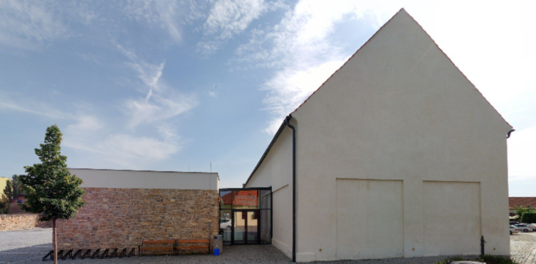

1. **Přivítání**
2. **Gratulace jubilantům**
3. **Kulturní program**
4. **Tombola**
5. **Zakončení (cca 12 hod)**

**Možnost zúčastnit se dalších akcí:**

* Za jarním sluníčkem (9 – 15 hod.) v prostorách areálu Chvalského zámku
* Turistický večírek (od 16 hod.) v Chvalské stodole

Drobné občerstvení zajištěno.

Na setkání se těší Lenka Smejkalová,

člen výboru KČT, oblast Praha

### Návratka

(doručte **do 17. 3. 2025** na oblast – emailem [oblast.101@kct.cz](mailto:oblast.101@kct.cz), písemně, telefonicky 736 754 030)

**Za odbor**: ………………………………………………………………

se **Setkání seniorů** **v sobotu 29. 3. 2023 v sále Chvalské stodoly** zúčastní ………osob.

*Maximální kapacita sálu je 80 míst k sezení.*

Jména jubilantů *(65, 70, 75, 80 a více)* v roce 2025, kteří se setkání zúčastní:

jméno: …………………………………… jméno: ………………………………………

jméno: …………………………………… jméno: ………………………………………

jméno: …………………………………… jméno: ………………………………………

*Ostatní senioři se nemusí hlásit jmenovitě, jen sdělte jejich počty kvůli přípravě sálu a občerstvení.*